# Paprastųjų diferencialinių lygčių sprendimas

Užduotis:

𝑚 masės sviedinys iššaunamas vertikaliai į viršų pradiniu greičiu 𝑣0 iš aukščio ℎ0. Žinoma, kad oro

pasipriešinimas proporcingas sviedinio greičio kvadratui, o proporcingumo koeficientas lygus 𝑘1, kai

sviedinys kyla, ir 𝑘2, kai sviedinys leidžiasi. Kokį maksimalų aukštį ir kada pasieks sviedinys? Kada sviedinys

nusileis ant žemės?

|  |  |  |  |  |  |
| --- | --- | --- | --- | --- | --- |
| Var. Nr. | m, kg | v0, m/s | h0, m | k1, kg/m | k2, kg/m |
| 11 | 0.5 | 50 | 30 | 0.015 | 0.05 |

Kūną veikiančios jėgos, kai kūnas juda aukštyn:



1 pav. Kūną veikiančios jėgos, kai jis juda aukštyn

$$F={-F}_{gravitacija}-F_{oro pasipriešinimas}$$

Kai žemyn:

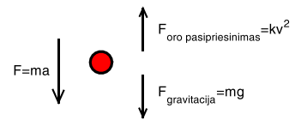

2 pav. Kūną veikiančios jėgos, kai jis juda žemyn

$$F={-F}_{gravitacija}+F_{oro pasipriešinimas}$$

$$F=ma$$

$$F_{oro pasipriešinimas}=kv^{2}$$

$$F_{gravitacija}=mg$$

Žinome, kad greitis yra pirmoji kelio funkcijos 𝑠(𝑡) išvestinė, o pagreitis – pirmoji greičio funkcijos 𝑣(𝑡) išvestinė.

Po pertvarkimų sprendžiama diferencialinė lygtis: $\frac{dv}{dt}=\frac{mg-kv^{2}}{m}$

**Rezultatai:**

Skaičiavimai atlikti naudojantis žingsnį, kurio ilgis lygus 0.016

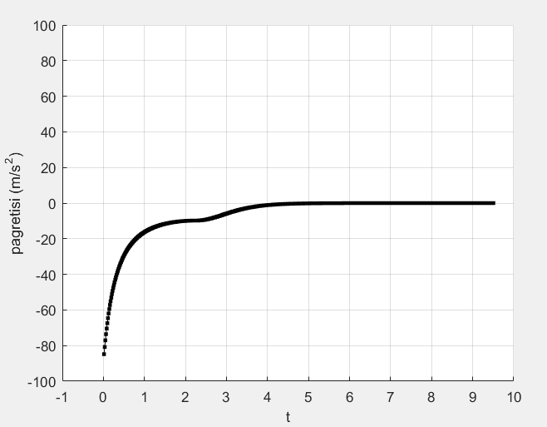

3 pav. Apskaičiuotas pagreitis per laiko intervalą

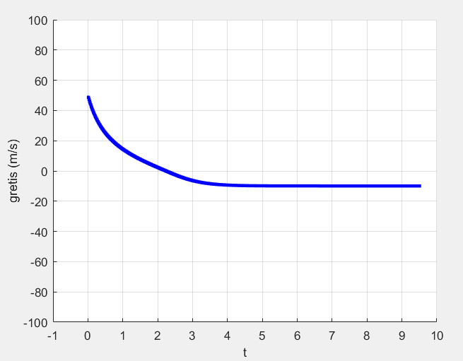

3 pav. Apskaičiuotas greitis per laiko intervalą

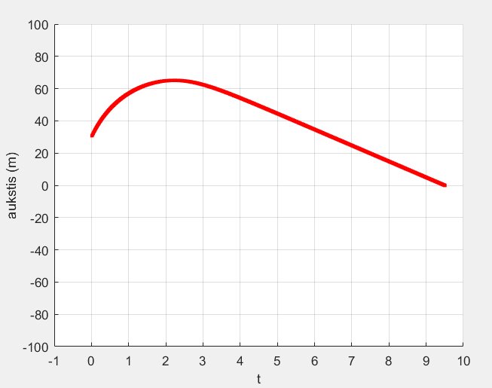

3 pav. Apskaičiuota aukštis per laiko intervalą

Naudojantis šį žingsnį metodas išlieka stabilus.

Maksimalus aukštis: 65.102m

Maksimalų aukštį pasiekė per 2.224s

Žemę pasiekė per 9.504s

**Rezultatai gauti naudojant skirtingus žingsnius:**

Kūno pagreičio kitimas laike naudojantis skirtingais laiko žingsniais: 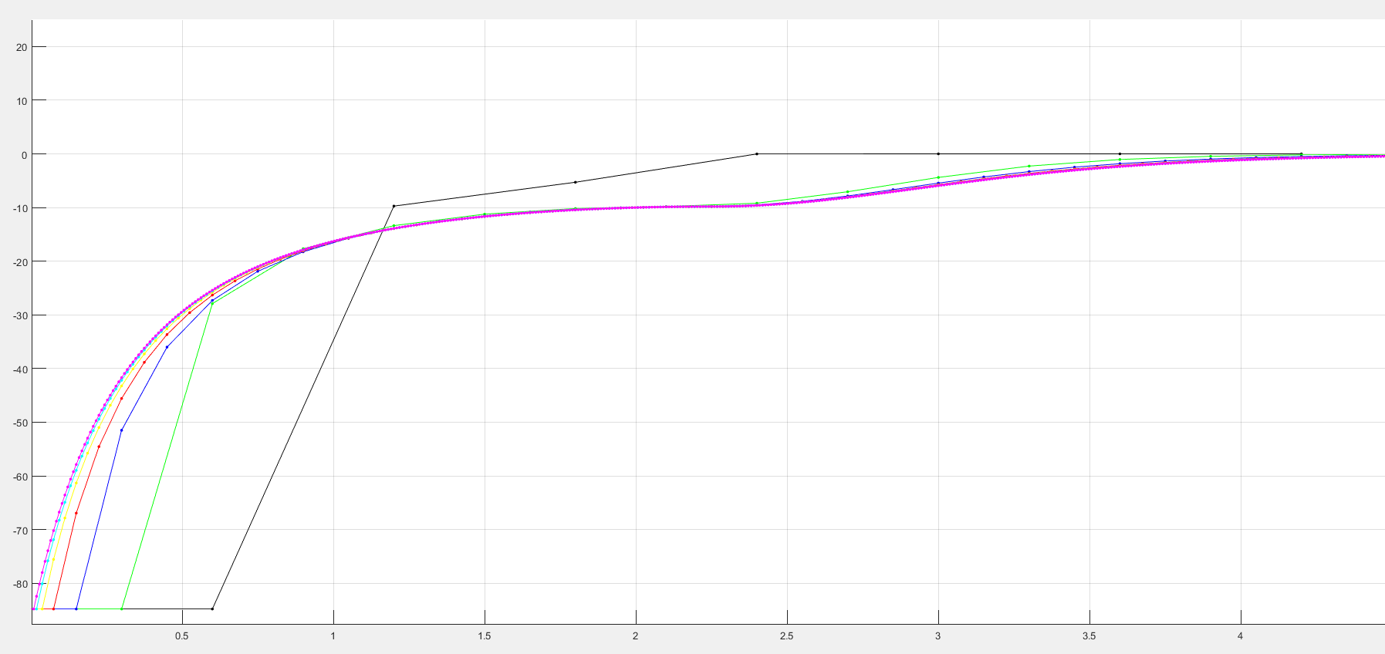

4pav. Pagreičio kitimas laike naudojantis skirtingais laiko žingsniais (x-laikas (s), y-pagreitis (m/s^2))

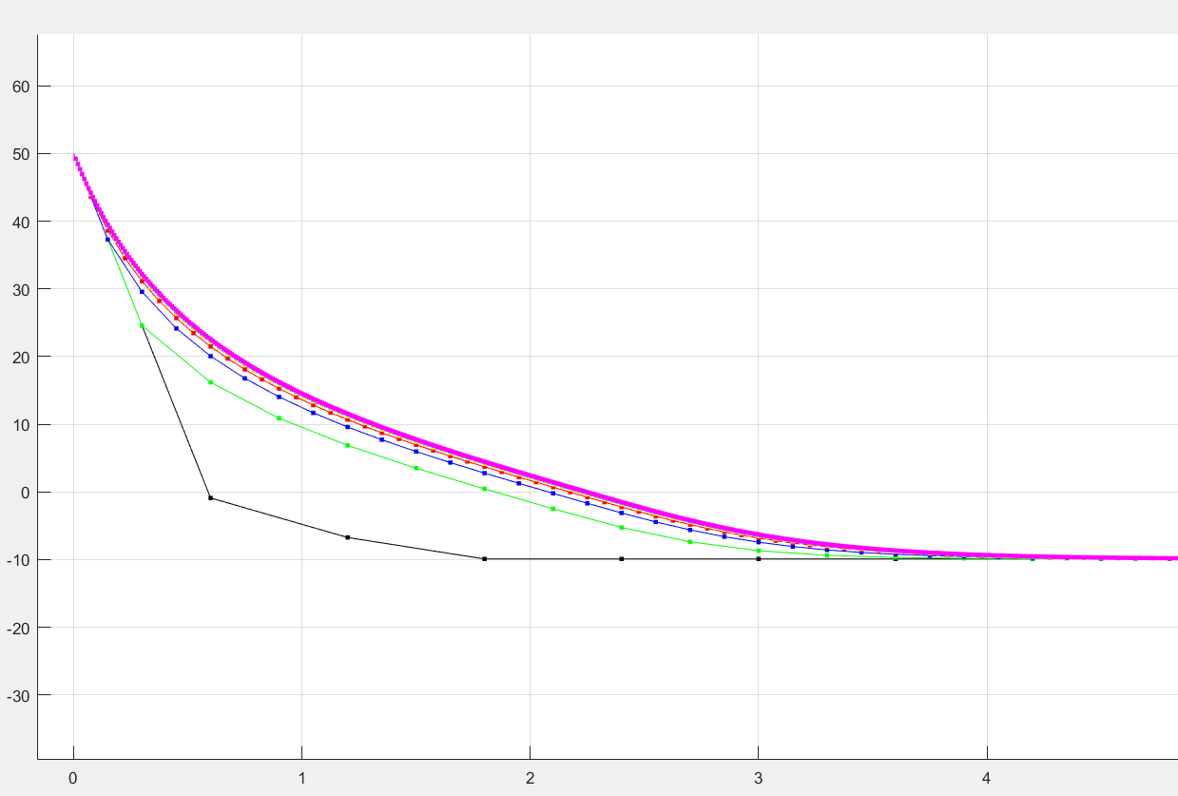

5pav. Greičio kitimas laike naudojantis skirtingais laiko žingsniais (x-laikas (s), y-greitis (m/s))

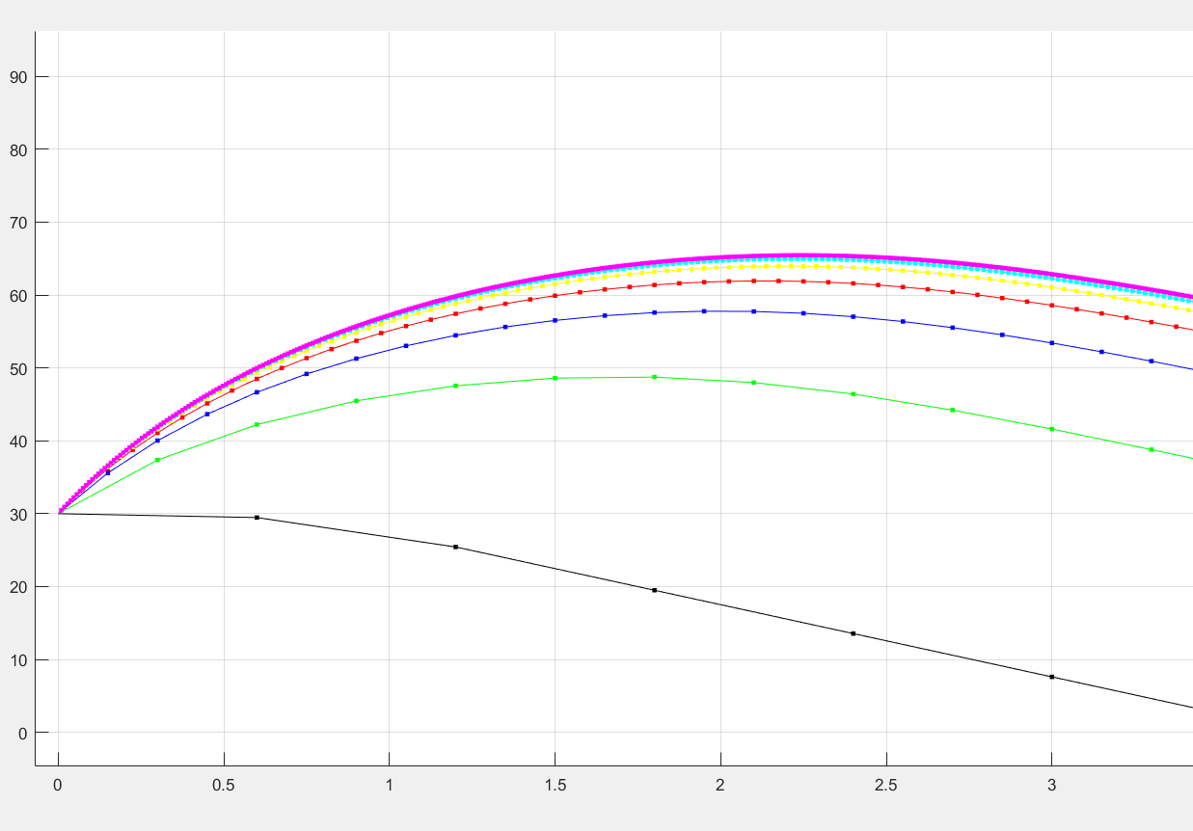

6pav. Aukščio kitimas laike naudojantis skirtingais laiko žingsniais (x-laikas (s), y-aukštis (m))

Sprendimui naudoti žingsiai:

|  |  |
| --- | --- |
| Nr. | Žingsnis |
| 1 | 0.6 |
| 2 | 0.3 |
| 3 | 0.15 |
| 4 | 0.075 |
| 5 | 0.0375 |
| 6 | 0.01875 |
| 7 | 0.009375 |

Gauti rezultatai yra tikslūs, nes dvigubai sumažinus žingsnį pasikeitimas yra minimalus.

Didžiausias žingsnis, kurį naudojant metodas išlieka stabilus yra 0.95

**Matlab ode45 metodo rezultatas:**

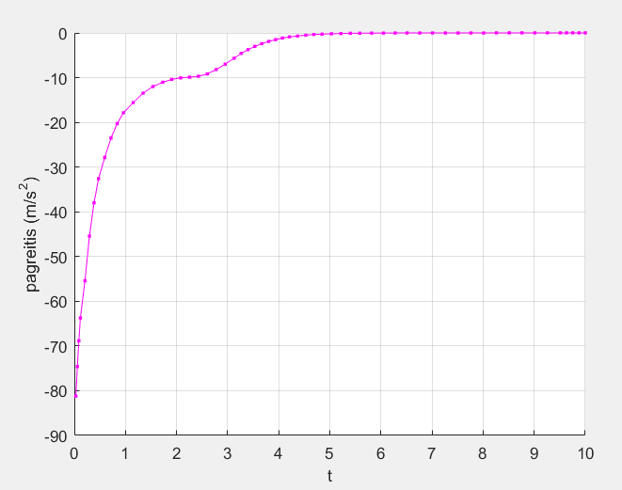

5 pav. Kūno pagreičio kitimas laike, apskaičiuota naudojantis matlab standartiniu ode45 metodu

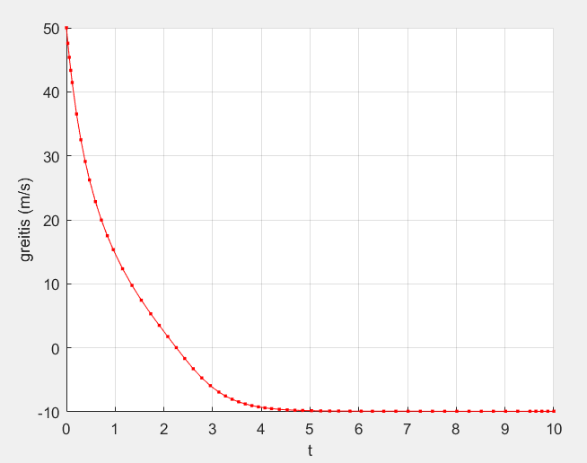

5 pav. Kūno greičio kitimas laike, apskaičiuota naudojantis matlab standartiniu ode45 metodu

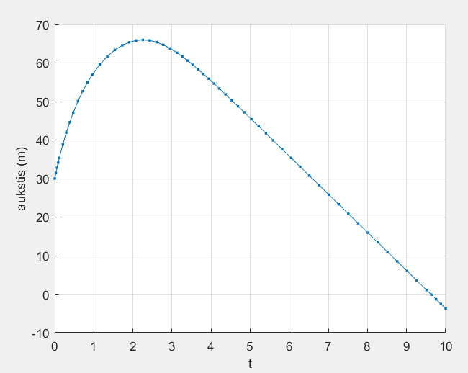

5 pav. Kūno aukščio kitimas laike, apskaičiuota naudojantis matlab standartiniu ode45 metodu

Sprendžiant užduotį ode45 galima gauti tikslius rezultatus per trumpą laiko tarpą, nes metodas automatiškai parenka tinkamiausias žingsnį.

Išsprendus užduotį ode45 metodu galima teigti, kad gautas rezultatas buvo tikslus.

**Programų tekstai:**

Eulerio metodas:

function BallUp

clc; close all;

global g m k1 k2;

figure(1); grid on; hold on;

h1 = zeros(4, 1);

h1(1) = plot(NaN,NaN,'k-');

h1(2) = plot(NaN,NaN,'b-');

h1(3) = plot(NaN,NaN,'r-');

h1(4) = plot(NaN,NaN,'k*');

legend(h1, 'Pagreitis','Greitis','Aukstis', 'Auksciausias taskas');

ylim([-100 100]);

xlim([-1 10]);

figure(2); grid on;

hPlot = plot(0,NaN,'bo', 'MarkerFaceColor', 'b');

ylim([-5 100]);

xlim([-1 1]);

k1 = 0.015;

k2 = 0.05;

g = -9.81;

m = 0.5;

v0 = 50;

h0 = 30;

tmax = 10;

dt = 0.016;

pause;

simulation(dt, 'k');

function simulation(dt, color)

nsteps=tmax/dt;

v = v0;

h = h0;

t = 0;

a = A(v);

pntt=t;pnta=a;pntv=v;pnth=h;

for i=1:nsteps

a=A(v);

if(v > 0 && abs(a*dt) > v)

disp('Maksimalus aukstis:');

disp(h);

disp('laikas:');

disp(t);

figure(1);

plot(t, h, 'k*', 'MarkerSize',8);

end

v=v+a*dt;

h=h+v*dt;

t=t+dt;

pause(dt);

figure(1);

plot(t,a,[color,'.'],'MarkerSize',8)

plot([pntt,t],[pnta,a],[color,'-']);

plot(t, v, 'b.','MarkerSize',8);

plot([pntt,t],[pntv,v],['b','-']);

plot(t, h, 'r.','MarkerSize',8);

plot([pntt,t],[pnth,h],['r','-']);

figure(2);

set(hPlot,'YData',h);

pntt=t;pnta=a;pntv=v;pnth=h;

if(h < 0)

break;

end

end

disp('Pasieke zeme laikas:');

disp(t);

end

function a=A(v)

if(v > 0)

a=((m*g)-(k1*v.^2))./m;

else

a=((m*g)+(k2*v.^2))./m;

end

return

end

end

Ode45:

function Ode

global g m k1 k2;

k1 = 0.015;

k2 = 0.05;

g = -9.81;

m = 0.5;

v0 = 50;

h0 = 30;

v=v0;

Tmax = 10;

%%%%%%%%%%%%%%%%%%%%%%%%%%%%%%%%%%%%%%%%%%%%%%%%%%%%%%%%%%%%%%%%

%sprendimas ode45 funkcija

[T,X]=ode45(@fun,[0 Tmax],[h0; v]);

acc = diff(X(:,2))./diff(T);

%%%%%%%%%%%%%%%%%%%%%%%%%%%%%%%%%%%%%%%%%%%%%%%%%%%%%%%%%%%%%%%%

figure(1); hold on;

plot(T,X(:,1),'.-');

xlabel('t');

plot(T,X(:,2), 'r.-');

plot(T(2:end), acc, 'm.-');

legend1={'Aukstis',...

'Greitis',...

'Pagreitis'};

legend(legend1);

function hv=fun(t,y)

if(y(2) > 0)

dv=((m*g)-(k1*y(2).^2))./m;

else

dv=((m*g)+(k2*y(2).^2))./m;

end

hv=[y(2); dv];

end

end